
BỘ KHOA HỌC VÀ CÔNG NGHỆ
HỌC VIỆN CÔNG NGHỆ BƯU CHÍNH VIỄN THÔNG

BÁO CÁO BÀI TẬP LỚN
HỌC PHẦN: LẬP TRÌNH MẠNG

ĐỀ TÀI
THIẾT KẾ VÀ TRIỂN KHAI HỆ THỐNG QUẢN LÝ HỌC TẬP,
CHẤM BÀI LẬP TRÌNH PHÂN TÁN VÀ GIÁM SÁT THI THỜI
GIAN THỰC TRONG MẠNG NỘI BỘ
Giảng viên hướng dẫn | : ThS. Ngô Văn Quyền
Nhóm bài tập | : 9 + 13
Họ và tên thành viên | : Bùi Hải Sơn - B23DCCN715  Phạm Duy Đức - B23DCCN184  Nguyễn Thanh Phong - B23DCCN646  Nguyễn Đức Nghĩa - B23DCCN599  Vương Quốc Hưng - B23DCCN375  Bùi Thế Anh - B23DCCN011
Chuyên ngành | : Công Nghệ Phần Mềm
Khoa | : Công Nghệ Thông Tin 1

Hà Nội, 2026
MỤC LỤC
DANH MỤC BẢNG BIỂU 2
DANH MỤC HÌNH VẼ 2
THIẾT KẾ VÀ TRIỂN KHAI HỆ THỐNG QUẢN LÝ HỌC TẬP, CHẤM BÀI LẬP TRÌNH PHÂN TÁN VÀ GIÁM SÁT THI THỜI GIAN THỰC TRONG MẠNG NỘI BỘ (LAN LMS & ONLINE JUDGE) 3
TÓM TẮT 3
I. GIỚI THIỆU 4
1.1. Tổng quan 4
1.2. Bối cảnh 4
1.3. Mục tiêu 5
1.4. Ý nghĩa 5
1.5. Đóng góp 6
1.6. Cấu trúc báo cáo 6
II. CÔNG TRÌNH LIÊN QUAN 7
2.1. Hệ thống cơ sở: Classroom Submission Server 7
2.2. Moodle 7
2.3. DOMjudge 8
2.4. Virtual Programming Lab (VPL) 8
2.5. Các Online Judge và LMS trên đám mây 8
2.6. Tổng hợp so sánh 9
2.7. Thảo luận 9
III. PHƯƠNG PHÁP NGHIÊN CỨU 11
3.1. Tổng quan thành phần 11
3.2. Các bước thực hiện 12
3.3. Ý nghĩa của cách tiếp cận 14
IV. XÂY DỰNG VÀ TRIỂN KHAI HỆ THỐNG 15
4.1. Phương pháp phát triển theo module 15
4.2. Triển khai các module và kịch bản vận hành 16
V. ĐÁNH GIÁ 21
5.1. Đánh giá chức năng 21
5.2. Phân tích so sánh 21
5.3. Đánh giá thực nghiệm hiệu năng 22
VI. KẾT LUẬN 26
6.1. Tổng kết 26
6.2. Hướng phát triển 26
TÀI LIỆU THAM KHẢO 27

DANH MỤC BẢNG BIỂU
Bảng 2.1. So sánh các hệ thống liên quan theo sáu tiêu chí. 9
Bảng 4.1. Các quyết định thiết kế trọng yếu và đánh đổi tương ứng. 19
Bảng 5.1. Kết quả kiểm chứng chức năng theo nhóm nghiệp vụ. 21
Bảng 5.2. Đối chiếu Baseline và hệ thống đề xuất trên mười tiêu chí. 21
Bảng 5.3. Kết quả Kịch bản A - tải HTTP trên các đầu cuối đại diện. 23
Bảng 5.4. Kết quả Kịch bản B - hàng đợi chấm theo số lượng Judge Worker. 24
Bảng 5.5. Kết quả Kịch bản C - độ trễ lan truyền sự kiện WebSocket theo chế độ relay. 24

DANH MỤC HÌNH VẼ
Hình 3.1. Mô hình mạng LAN của phòng máy thực hành. 11
Hình 4.1. Sơ đồ kiến trúc tổng thể của hệ thống. 16
Hình 4.2. Máy trạng thái của một lần chấm trong bảng code_attempts. 18
Hình 4.3. Biểu đồ trình tự: chấm bài bất đồng bộ liên tiến trình qua Transactional Outbox. 19
Hình 4.4. Ba chế độ triển khai của Web Server và Judge Worker. 20
Hình 5.1. Thông lượng HTTP của các đầu cuối đại diện ở mức 50 người dùng đồng thời. 23
Hình 5.2. Thời gian chờ trong hàng đợi chấm theo số lượng Judge Worker (60 bài nộp đồng thời). 24

THIẾT KẾ VÀ TRIỂN KHAI HỆ THỐNG QUẢN LÝ HỌC TẬP, CHẤM BÀI LẬP TRÌNH PHÂN TÁN VÀ GIÁM SÁT THI THỜI GIAN THỰC TRONG MẠNG NỘI BỘ (LAN LMS & ONLINE JUDGE)

TÓM TẮT
Báo cáo trình bày quá trình thiết kế và triển khai một hệ thống quản lý học tập (Learning Management System - LMS) vận hành hoàn toàn trong mạng nội bộ (Local Area Network - LAN) của phòng máy thực hành, tích hợp máy chấm bài lập trình tự động (Online Judge) và cơ chế giám sát thi thời gian thực. Điểm xuất phát là một máy chủ nộp bài tối thiểu viết bằng Python thuần, vốn không có xác thực danh tính, không có kênh thời gian thực và không có máy chấm tự động. Hệ thống đề xuất gồm máy chủ Spring Boot (Java 17) phục vụ 163 đầu cuối REST, một trung tâm sự kiện WebSocket theo chuẩn RFC 6455 và một hàng đợi chấm bài bất đồng bộ mà tính liên tiến trình được bảo đảm bằng mẫu Transactional Outbox với cửa sổ trượt 30 giây theo thời điểm ghi cơ sở dữ liệu; mã nguồn sinh viên được thực thi trong Docker sandbox không có mạng, bị giới hạn CPU, bộ nhớ và số tiến trình. Các cơ chế mạng phiên mờ (opaque session) kèm thu hồi tức thời qua mã đóng WebSocket 4001, khóa phòng thi theo dải CIDR, mã điểm danh QR động chu kỳ 10 giây và mã phòng thi HMAC chu kỳ 60 giây được phân tích ở mức giao thức. Việc đánh giá kết hợp kiểm chứng chức năng (108 trường hợp kiểm thử phía máy chủ, 99 phía máy khách) với ba kịch bản đo tải HTTP, hàng đợi chấm và độ trễ WebSocket; kết quả cho thấy hệ thống đáp ứng các yêu cầu đặt ra trong điều kiện một phòng máy 50 sinh viên.
Từ khóa: lập trình mạng; WebSocket; RFC 6455; Transactional Outbox; online judge; sandbox; LAN; giám sát thi; phiên mờ; CSRF.

I. GIỚI THIỆU

1.1. Tổng quan
Phòng máy thực hành là môi trường đặc thù của đào tạo công nghệ thông tin: hàng chục máy trạm cùng truy cập một tài nguyên chung trong thời lượng một buổi học, dưới sự điều phối trực tiếp của giảng viên. Ba hoạt động diễn ra lặp lại trong mọi buổi học lập trình là phân phối đề bài và tài liệu, thu bài làm của sinh viên, và chấm, phản hồi kết quả. Khi số lượng sinh viên trong một lớp đạt 40–60 người, việc thực hiện ba hoạt động này bằng phương tiện thủ công (USB, thư mục chia sẻ, email) bộc lộ những giới hạn rõ rệt: giảng viên không kiểm soát được ai đã nộp bài, bài nộp có đúng thời hạn hay không, và việc chấm hàng chục bài lập trình bằng tay là không khả thi trong thời gian một buổi học.
Báo cáo này trình bày việc thiết kế và triển khai một hệ thống phần mềm giải quyết trọn vẹn ba hoạt động trên trong phạm vi mạng nội bộ: Hệ thống Quản lý Học tập, Chấm bài Lập trình Phân tán và Giám sát Thi Thời gian thực trong Mạng Nội bộ (LAN LMS & Online Judge). Hệ thống phục vụ đồng thời ba nhóm người dùng (sinh viên, giảng viên và quản trị viên) với các chức năng quản lý khóa học, nộp và chấm bài tập tệp, thi trắc nghiệm từ ngân hàng câu hỏi, chấm bài lập trình tự động cho bốn ngôn ngữ (C, C++, Java, Python), điểm danh bằng mã QR động và giám sát phòng thi theo thời gian thực. Toàn bộ hệ thống chạy trên một máy chủ duy nhất đặt trong phòng máy, không phụ thuộc Internet.

1.2. Bối cảnh
Đặc thù của mạng LAN giáo dục quyết định nhiều lựa chọn thiết kế. Thứ nhất, hạ tầng mạng là một miền nội bộ duy nhất: mọi máy trạm cùng nằm trong một hoặc một vài VLAN của phòng máy, độ trễ vòng lặp nội bộ dưới 1 ms và băng thông Ethernet 1 Gbps dư dả cho nhu cầu truyền tệp bài nộp. Thứ hai, hệ thống không được giả thiết có kết nối Internet - nhiều phòng máy bị cắt Internet trong giờ thi - nên mọi phụ thuộc đám mây (xác thực ngoài, dịch vụ chấm bài trực tuyến, CDN) đều bị loại khỏi thiết kế. Thứ ba, mối đe dọa chính không đến từ Internet mà đến từ chính người dùng hợp lệ trong phòng: sinh viên có động cơ và có khả năng kỹ thuật để nộp bài hộ, dò đoán tài nguyên của người khác, chia sẻ mã điểm danh ra ngoài phòng, hay chạy mã độc hại trên máy chấm. Mô hình đe dọa nội bộ này buộc hệ thống phải coi mọi đầu vào từ máy khách là không tin cậy, đồng thời biến địa chỉ IP nguồn (một thông tin đáng tin cậy trong LAN) thành một tín hiệu bảo mật có giá trị (khóa phòng thi theo dải CIDR).
Từ phía môn học, bài toán là một bài toán lập trình mạng điển hình ở quy mô vừa: một máy chủ đa luồng phục vụ đồng thời giao thức HTTP không trạng thái cho các thao tác nghiệp vụ và giao thức WebSocket song công cho các sự kiện thời gian thực; một hàng đợi công việc phân tán giữa tiến trình web và tiến trình chấm bài; và bài toán thực thi mã không tin cậy trong môi trường cách ly. Mỗi thành phần đều đặt ra các vấn đề cổ điển - đồng thời và tranh chấp (concurrency), thứ tự và tính nhất quán của sự kiện, chịu lỗi khi một tiến trình sụp đổ giữa chừng - và đều phải được giải bằng cơ chế có thể kiểm chứng được trong mã nguồn.

1.3. Mục tiêu
Nghiên cứu hướng tới năm mục tiêu cụ thể:
(1) Xây dựng một máy chủ ứng dụng trong LAN phục vụ đầy đủ vòng đời một khóa học thực hành: tạo khóa học, ghi danh sinh viên, phân phối nội dung, thu và chấm bài. (2) Thiết kế một kênh thời gian thực duy nhất trên WebSocket để mọi thay đổi trạng thái quan trọng (kết quả chấm, điểm danh thành công, vi phạm trong phòng thi) đến được đúng máy khách trong độ trễ dưới một giây mà không cần tải lại trang.
(3) Xây dựng một máy chấm bài lập trình bất đồng bộ, đa luồng, có khả năng mở rộng theo chiều ngang bằng cách tách tiến trình chấm độc lập, và thực thi mã sinh viên trong sandbox cách ly mạng.
(4) Thiết kế các cơ chế chống gian lận phù hợp mô hình đe dọa nội bộ: khóa phòng thi theo CIDR và thiết bị, mã phòng thi và mã điểm danh động theo thời gian, thu hồi phiên tức thời.
(5) Đánh giá hệ thống bằng kiểm chứng chức năng tự động và các kịch bản đo hiệu năng có giao thức rõ ràng.

1.4. Ý nghĩa
Về mặt thực tiễn, hệ thống giúp giảng viên vận hành một buổi thực hành hoặc một ca thi mà không cần Internet, giảm thời gian thu - chấm bài từ hàng giờ xuống còn vài giây cho mỗi bài lập trình, và tạo ra bằng chứng số (nhật ký kiểm toán, lịch sử vi phạm) cho mọi tranh chấp về kết quả. Về mặt học thuật, hệ thống là một trường hợp nghiên cứu (case study) đầy đủ về lập trình mạng ứng dụng: nó cho thấy cách các khái niệm của môn học - socket và giao thức song công, mô hình đa luồng và đồng bộ hóa, hàng đợi và backpressure, tính nhất quán cuối cùng (eventual consistency) [10] qua outbox, chữ ký HMAC cho mã dùng một lần - kết hợp thành một sản phẩm vận hành được, thay vì tồn tại rời rạc trong từng bài tập nhỏ.

1.5. Đóng góp
Báo cáo có năm đóng góp kỹ thuật chính, mỗi đóng góp gắn với một cơ chế cụ thể trong mã nguồn. Thứ nhất, một kiến trúc phân tách Web Server và Judge Worker trên cùng một hàng đợi cơ sở dữ liệu, trong đó việc chiếm một bài chấm (claim) được thực hiện bằng khóa bi quan (Pessimistic Locking) kết hợp mã thông báo chiếm giữ (claim token), cho phép nhiều worker chạy song song mà không chấm trùng và tự phục hồi sau khi worker sụp đổ. Thứ hai, một kênh chuyển tiếp sự kiện liên tiến trình dựa trên Transactional Outbox kèm cửa sổ trượt 30 giây theo thời điểm commit, loại bỏ hiện tượng sự kiện bị phát trước khi dữ liệu được ghi bền vững. Thứ ba, một cơ chế thu hồi phiên tức thời: khi phiên bị thu hồi vì bất kỳ lý do nào trong bảy lý do đã định nghĩa, kết nối WebSocket của phiên bị đóng ngay với mã ứng dụng 4001, biến thao tác “ép đăng xuất” thành một thao tác có hiệu lực ngay lập tức thay vì chờ phiên hết hạn. Thứ tư, một bộ cơ chế chống gian lận theo lớp cho phòng thi và điểm danh, kết hợp CIDR, khóa thiết bị, mã HMAC theo thời gian và bộ đếm vi phạm có ngưỡng khóa. Thứ năm, một đặc tả giao thức và bộ đánh giá hoàn chỉnh gồm 163 đầu cuối REST, 49 mã lỗi dùng thống nhất, cùng ba kịch bản đo có thể tái lập để làm cơ sở để kiểm chứng lại mọi khẳng định trong báo cáo.

1.6. Cấu trúc báo cáo
Phần còn lại của báo cáo được tổ chức như sau. Chương II khảo sát các hệ thống liên quan và chỉ ra khoảng trống mà hệ thống đề xuất lấp đầy. Chương III trình bày phương pháp nghiên cứu: các thành phần nền tảng, các bước thực hiện và cơ sở lý giải của cách tiếp cận. Chương IV mô tả quá trình xây dựng và triển khai hệ thống, từ kiến trúc tổng thể tới từng module chức năng và các kịch bản vận hành. Chương V trình bày đánh giá gồm kiểm chứng chức năng, phân tích so sánh với hệ thống cơ sở và ba kịch bản đo hiệu năng. Chương VI kết luận và nêu hướng phát triển.

II. CÔNG TRÌNH LIÊN QUAN

2.1. Hệ thống cơ sở: Classroom Submission Server
Điểm xuất phát trực tiếp của nghiên cứu là một máy chủ nộp bài tối thiểu được mô tả trong tài liệu kèm theo của dự án: tệp submission_server.py dùng ThreadingHTTPServer của thư viện chuẩn Python, lắng nghe trên cổng TCP 8000, cho phép sinh viên xem đề và tải tệp bài nộp lên qua HTTP multipart, lưu vào thư mục đĩa theo tên tự khai. Ưu điểm của hệ thống cơ sở là tính đơn giản tuyệt đối: không phụ thuộc ngoài thư viện chuẩn, triển khai trong vài phút trên bất kỳ máy nào có Python. Tuy nhiên nó tồn tại năm hạn chế cấu trúc: (1) không có xác thực - sinh viên tự nhập mã số sinh viên nên việc nộp hộ và giả mạo là hiển nhiên; (2) chỉ giao tiếp HTTP một chiều, không có kênh thời gian thực; (3) không có giao diện quản lý cho giảng viên và quản trị viên; (4) không có máy chấm bài lập trình hay trắc nghiệm tự động; (5) không có bất kỳ cơ chế nào cho thi cử và chống gian lận. Hệ thống cơ sở vì vậy đóng vai trò đường cơ sở (baseline) để đối chiếu trong Chương V, và là minh chứng cho khoảng cách giữa một công cụ nộp tệp và một hệ thống quản lý học tập thực sự.

2.2. Moodle
Moodle là hệ quản lý học tập mã nguồn mở phổ biến nhất trong giáo dục đại học, cung cấp đầy đủ quản lý khóa học, diễn đàn, bài tập, ngân hàng câu hỏi và thi trắc nghiệm [3]. Về kiến trúc, Moodle là ứng dụng PHP đơn khối chạy trên máy chủ web truyền thống, giao tiếp hoàn toàn qua HTTP yêu cầu - phản hồi; các cập nhật thời gian thực (nếu có) dựa trên cơ chế thăm dò (polling) hoặc plugin bổ sung chứ không phải một kênh socket gốc. Ba điểm khiến Moodle chưa đáp ứng trực tiếp bài toán đặt ra: nó không tích hợp sẵn một máy chấm bài lập trình có sandbox cách ly (khả năng này đến từ plugin bên thứ ba như VPL, xem Mục 2.4); nó không có cơ chế giám sát phòng thi theo thời gian thực ở mức giao thức (khóa theo mạng, theo thiết bị, phát hiện rời khỏi trang thi); và quy mô cùng độ phức tạp vận hành của Moodle vượt quá nhu cầu một phòng máy đơn lẻ, trong khi bài toán ở đây đòi hỏi triển khai gọn trên một máy chủ LAN. Dù vậy, Moodle là chuẩn mực về mô hình dữ liệu khóa học - ghi danh mà nghiên cứu này tham chiếu khi thiết kế các bảng nghiệp vụ tương ứng.

2.3. DOMjudge
DOMjudge là hệ thống chấm bài lập trình mã nguồn mở dùng trong các kỳ thi lập trình (ACM/ICPC), gồm một máy chủ web (domserver) và các máy chấm (judgehost) giao tiếp qua REST API [4]. DOMjudge giải quyết rất tốt bài toán cốt lõi của online judge: hàng đợi bài nộp, thực thi trong môi trường hạn chế (cgroup, chroot), và bảng điểm trực tiếp (scoreboard) cho thí sinh. Đây là tiền lệ kiến trúc gần nhất với thành phần Judge Worker của hệ thống đề xuất: việc tách tiến trình chấm khỏi tiến trình web và cho phép nhiều judgehost cùng kéo việc từ một hàng đợi trung tâm chính là mô hình mà Mục 4.2 áp dụng. Điểm khác biệt là DOMjudge thuần túy là một online judge cho kỳ thi đấu - không có quản lý khóa học theo học kỳ, không có điểm danh, không có thi trắc nghiệm ngân hàng câu hỏi, và không có khái niệm phòng máy vật lý bị khóa theo CIDR; nó cũng giả thiết môi trường thi đấu được kiểm soát sẵn thay vì phải tự thực thi các quy tắc giám sát trên máy trạm của thí sinh.

2.4. Virtual Programming Lab (VPL)
Virtual Programming Lab là một plugin của Moodle cho phép sinh viên viết, biên dịch và chạy mã nguồn ngay trong trình duyệt, kèm khả năng chấm tự động theo test case [5]. VPL chứng minh nhu cầu thực tế của việc chấm mã trong LMS và cung cấp mô hình máy thực thi (jail server) tách biệt - một tiền lệ khác cho việc tách worker chấm. Tuy nhiên, VPL phụ thuộc hoàn toàn vào hệ sinh thái Moodle, cơ chế thực thi của nó không dùng container với chính sách cách ly mạng mặc định nghiêm ngặt như Docker sandbox được mô tả ở Chương IV, và nó không giải quyết bài toán thời gian thực hay giám sát thi. Trong hệ thống đề xuất, chức năng tương đương VPL được xây dựng như một module lõi (code) thay vì một plugin, để verdict của bài chấm có thể chảy qua cùng một kênh WebSocket và cùng một outbox với mọi sự kiện khác.

2.5. Các Online Judge và LMS trên đám mây
Nhóm thứ ba là các nền tảng đám mây: các online judge công cộng (Codeforces, các hệ thống OJ truyền thống) và các LMS đám mây (Google Classroom, Microsoft Teams for Education). Các nền tảng này vượt trội về quy mô và độ hoàn thiện, nhưng cùng chia sẻ một giả thiết không thỏa mãn trong bài toán này: kết nối Internet luôn sẵn sàng và danh tính người dùng do nhà cung cấp quản lý. Trong một ca thi tại phòng máy bị cắt Internet, mọi nền tảng đám mây đều ngừng hoạt động; việc gửi mã nguồn và dữ liệu sinh viên ra máy chủ bên thứ ba cũng đặt ra vấn đề về kiểm soát dữ liệu của nhà trường. Ngoài ra, các nền tảng này không biết gì về không gian vật lý của phòng thi - chúng không thể phân biệt một yêu cầu đến từ máy trong phòng thi hay từ ngoài phòng - trong khi đó chính là tín hiệu mà cơ chế khóa CIDR của hệ thống đề xuất khai thác.

2.6. Tổng hợp so sánh

Bảng 2.1. So sánh các hệ thống liên quan theo sáu tiêu chí.
Tiêu chí | Baseline | Moodle | DOMjudge | VPL (plugin) | OJ/LMS đám mây | Hệ thống đề xuất
Xác thực và phân quyền | Không | Có | Có | Theo Moodle | Có | Có: phiên mờ + RBAC 7 vai trò
Vận hành không cần Internet | Có | Có | Có | Có | Không | Có
Chấm code có sandbox | Không | Không (cần plugin) | Có | Có | Có | Có: Docker sandbox
Kênh thời gian thực gốc | Không | Không | Một phần (scoreboard) | Không | Có | Có: WebSocket RFC 6455
Giám sát thi theo phòng máy | Không | Không | Không | Không | Không | Có: CIDR + thiết bị + heartbeat
Điểm danh tự động | Không | Thủ công/plugin | Không | Không | Thủ công | Có: QR động 10 giây

2.7. Thảo luận

2.7.1. Hạn chế của các hệ thống hiện có
Qua khảo sát, khoảng trống chung của các hệ thống liên quan nằm ở giao điểm của ba yêu cầu: vận hành hoàn toàn trong LAN, tích hợp chấm bài lập trình có sandbox, và giám sát thi thời gian thực gắn với không gian vật lý của phòng máy. Mỗi hệ thống hiện có thỏa mãn tối đa hai trong ba yêu cầu. Một hạn chế thứ hai là tính mở của giao thức: các hệ thống lớn thường che giấu cơ chế đồng thời và phân phối sự kiện sau các tầng trừu tượng, khiến chúng khó trở thành đối tượng nghiên cứu ở mức giao thức trong khi một báo cáo lập trình mạng cần chỉ ra được từng quyết định ở mức socket, hàng đợi và khóa cơ sở dữ liệu.

2.7.2. Cách tiếp cận
Cách tiếp cận của nghiên cứu là xây dựng một hệ thống đơn khối mô-đun (modular monolith) chuyên biệt cho phòng máy, thay vì mở rộng một nền tảng sẵn có: một tiến trình web duy nhất chứa 17 module nghiệp vụ, một tầng thời gian thực dùng raw WebSocket, và một hàng đợi chấm nằm trong chính cơ sở dữ liệu quan hệ để tận dụng giao dịch (transaction) và khóa hàng (row lock) thay cho một message broker riêng. Lựa chọn này giữ chi phí vận hành ở mức một máy chủ và một container MySQL, đồng thời vẫn cho phép tách Judge Worker thành tiến trình độc lập khi cần mở rộng.

2.7.3. Thách thức
Ba thách thức kỹ thuật chính được xác định ngay từ đầu và chi phối thiết kế ở Chương IV. Thứ nhất, bài toán phân phối sự kiện liên tiến trình: khi Judge Worker là một tiến trình riêng, sự kiện “đã có kết quả chấm” phải đến được WebSocket của sinh viên mà không bị mất và không đến trước dữ liệu - đây là bài toán mà Transactional Outbox giải quyết. Thứ hai, bài toán thực thi mã không tin cậy: mã sinh viên có thể chứa vòng lặp vô hạn, fork bomb hoặc cố gắng quét mạng, nên sandbox phải giới hạn đồng thời thời gian, bộ nhớ, số tiến trình và loại bỏ hoàn toàn mạng. Thứ ba, bài toán gian lận trong phòng: mọi kiểm tra phía máy khách đều có thể bị qua mặt, nên các tín hiệu đáng tin cậy phải nằm phía máy chủ - địa chỉ IP nguồn, trạng thái phiên, và các mã HMAC theo thời gian mà máy khách không thể tự tạo.

III. PHƯƠNG PHÁP NGHIÊN CỨU

3.1. Tổng quan thành phần
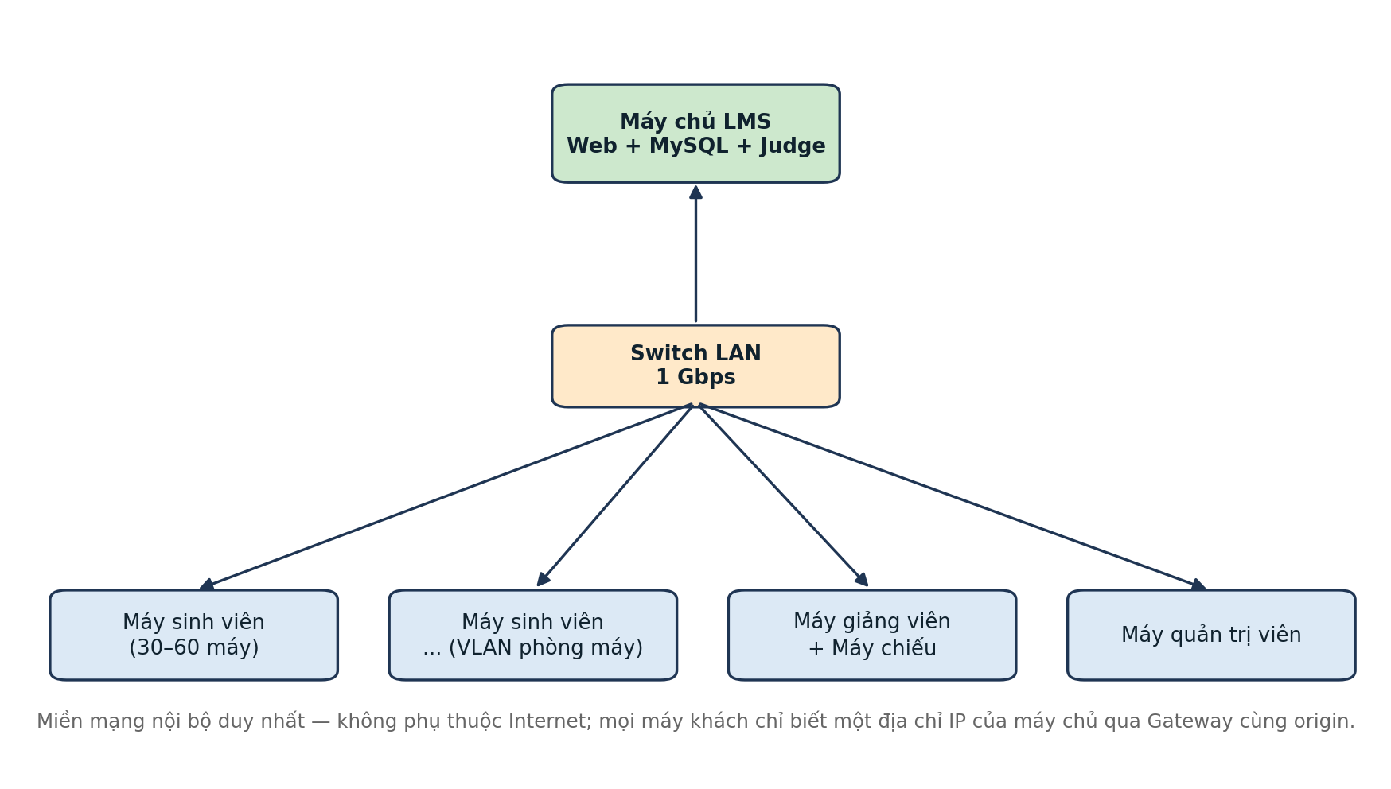

Hình 3.1. Mô hình mạng LAN của phòng máy thực hành.
Hệ thống gồm ba thành phần chính tương ứng với ba tiểu mục dưới đây: máy chủ lms_server, máy khách lms_client, và tầng giao thức mạng nối hai thành phần này. Mô hình triển khai vật lý được trình bày tại Hình 3.1: một máy chủ duy nhất trong VLAN phòng máy phục vụ 30–60 máy trạm sinh viên cùng các máy của giảng viên và quản trị viên qua switch Ethernet 1 Gbps; mọi máy khách chỉ biết một địa chỉ IP duy nhất của máy chủ.

3.1.1. Máy chủ lms_server
lms_server là một ứng dụng Spring Boot 3.5.0 [9] trên Java 17, tổ chức dạng đơn khối mô-đun với 17 module nghiệp vụ (auth, course, quiz, code, proctor, attendance, schedule, leave, notification, realtime, report, audit và các module hỗ trợ). Tầng trình diễn gồm 33 controller cung cấp 163 ánh xạ phương thức REST dưới tiền tố /api/v1. Tầng dữ liệu là MySQL 8.4 với 37 bảng, lược đồ được quản lý bằng 28 bản migration Flyway [11] (V1–V28); mọi thay đổi cấu trúc đều đi qua migration có phiên bản thay vì đồng bộ tự động từ entity. Cùng tiến trình web, máy chủ chứa trung tâm thời gian thực RealtimeHub trên đầu cuối WebSocket /ws và, ở chế độ embedded, một bể luồng Judge Worker chấm bài. Mã nguồn chính khoảng 21 nghìn dòng Java, kèm 22 lớp kiểm thử với 108 trường hợp kiểm thử.

3.1.2. Máy khách lms_client
lms_client là ứng dụng Next.js 16 (React 19, TypeScript, Tailwind CSS v4) được biên dịch thành bản xuất tĩnh (static export) gồm 30 tuyến giao diện cho ba vai trò. Vì là bản tĩnh, máy khách không cần một máy chủ Node riêng trong vận hành: một gateway nhẹ (scripts/server.js) vừa phục vụ thư mục out/ vừa đóng vai trò proxy cùng origin cho /api/** và /ws về 127.0.0.1:8080, nhờ đó trình duyệt chỉ giao tiếp với một origin duy nhất và cookie phiên không gặp vấn đề CORS. Phía máy khách duy trì một kết nối WebSocket duy nhất cho mỗi phiên, tự kết nối lại theo hàm mũ với trần 30 giây, và hợp nhất các sự kiện đến theo khóa nghiệp vụ để tránh hiển thị trùng. Thư viện dùng chung của máy khách có 17 tệp kiểm thử với 99 trường hợp kiểm thử.

3.1.3. Giao thức mạng: REST/HTTP và WebSocket (RFC 6455)
Hai giao thức tầng ứng dụng được sử dụng với vai trò phân định rõ ràng. HTTP/REST đảm nhiệm mọi thao tác yêu cầu - phản hồi: đăng nhập, truy vấn dữ liệu, nộp bài, chấm điểm; mỗi yêu cầu là độc lập và được xác thực lại từ đầu qua cookie phiên. WebSocket theo RFC 6455 [1] đảm nhiệm chiều đẩy từ máy chủ: sau bước bắt tay nâng cấp (Upgrade) trên cùng cổng HTTP, một kết nối TCP song công duy nhất được duy trì cho cả phiên đăng nhập, qua đó máy chủ đẩy các khung văn bản nhỏ định dạng JSON [6] mang sự kiện nghiệp vụ. Lễ bắt tay bị ràng buộc chặt với tầng phiên: yêu cầu nâng cấp phải mang cookie SID hợp lệ và header X-Session-Id trùng khớp, nếu không kết nối bị từ chối trước khi nâng cấp hoàn tất. Cách phân chia này giữ cho nghiệp vụ chính hoạt động kể cả khi kênh WebSocket gián đoạn, đồng thời biến WebSocket thành kênh tăng tốc (enhancement) đúng nghĩa: giao diện vẫn đúng nếu chỉ dùng HTTP, nhưng “sống” khi có socket.

3.2. Các bước thực hiện

3.2.1. Lập kế hoạch ban đầu
Giai đoạn lập kế hoạch xác định ba quyết định nền móng. Một là mô hình triển khai: hệ thống phải cài đặt được trên một máy Windows của phòng máy bằng các script PowerShell kèm theo, với MySQL chạy trong Docker và ứng dụng có thể chạy embedded (web và chấm cùng tiến trình) khi phòng máy nhỏ. Hai là mô hình bảo mật: xác thực bằng phiên mờ phía máy chủ (opaque session) thay cho token tự chứa, vì chỉ phiên phía máy chủ mới cho phép thu hồi tức thời, một yêu cầu bắt buộc khi giảng viên cần ép một sinh viên đăng xuất giữa ca thi. Ba là nguyên tắc “cơ sở dữ liệu là hàng đợi”: hàng đợi chấm và hộp thư sự kiện (outbox) đều nằm trong MySQL để được hưởng giao dịch ACID và khóa hàng, loại bỏ nhu cầu vận hành thêm một broker như RabbitMQ hay Kafka trong phòng máy.

3.2.2. Thu thập và phân tích yêu cầu
Yêu cầu được thu thập từ ba nguồn: quy trình vận hành thực tế của một buổi thực hành (ghi danh theo danh sách lớp, điểm danh đầu giờ, thu bài cuối giờ); các ca thi kết thúc học phần (khóa phòng, giới hạn thời gian, xử lý vi phạm); và phân tích mã nguồn của hệ thống cơ sở cùng các tài liệu thiết kế kèm theo dự án. Từ đó, yêu cầu được chuẩn hóa thành các nhóm chức năng tương ứng 17 module, một tập hợp 49 mã lỗi dùng thống nhất cho mọi phản hồi thất bại, và các yêu cầu phi chức năng định lượng: hỗ trợ 50 người dùng đồng thời trong một phòng; độ trễ đẩy sự kiện dưới 1 giây với sự kiện trực tiếp và dưới 1,5 giây với sự kiện liên tiến trình; thời gian chấm một bài điển hình dưới 5 giây; và khả năng tự phục hồi của hàng đợi chấm sau khi tiến trình chấm bị tắt đột ngột. Chính các ngưỡng định lượng này trở thành tiêu chí nghiệm thu trong các kịch bản đo của Chương V.

3.2.3. Áp dụng kiến trúc hướng sự kiện và Transactional Outbox
Bước phương pháp cốt lõi là biến mọi thay đổi trạng thái quan trọng thành sự kiện và thiết kế đường đi của sự kiện xuyên suốt các biên tiến trình. Trong cùng tiến trình, dịch vụ nghiệp vụ phát sự kiện trực tiếp vào RealtimeHub sau khi giao dịch commit. Khi Judge Worker tách thành tiến trình riêng, nó không thể chạm tới các socket do tiến trình web giữ; giải pháp được áp dụng là mẫu Transactional Outbox [2]: worker ghi kết quả chấm và một bản ghi outbox trong cùng một giao dịch, còn tiến trình web có một bộ quét (poller) chu kỳ 300 ms đọc outbox và phát lại vào hub. Hai chi tiết làm cho cài đặt này đúng đắn thay vì chỉ “chạy được”: bộ quét truy vấn theo cửa sổ trượt dựa trên thời điểm ghi (created_at) lùi 30 giây để không bỏ sót các giao dịch commit muộn, và phía phát giữ một tập hợp đã thấy (seen) trong bộ nhớ với thời gian sống 10 phút để mỗi sự kiện chỉ được phát một lần. Phương pháp này được áp dụng nhất quán cho sự kiện code.judged và trở thành mẫu chung cho mọi sự kiện liên tiến trình trong tương lai.

3.3. Ý nghĩa của cách tiếp cận

3.3.1. Tuân thủ các nguyên tắc lập trình mạng và bảo mật
Cách tiếp cận tuân thủ một số nguyên tắc đã được cộng đồng thừa nhận. Với giao thức, hệ thống dùng đúng ngữ nghĩa của RFC 6455 cho việc đóng kết nối: mã đóng riêng của ứng dụng (4001) được dùng cho thu hồi phiên, phân biệt với đóng bất thường (1006) hay đóng bình thường (1000), để máy khách quyết định đúng hành vi (không tự kết nối lại khi bị thu hồi). Với bảo mật web, hệ thống áp dụng đồng thời cookie HttpOnly, token CSRF cho mọi phương thức thay đổi trạng thái [8], giới hạn tần suất đăng nhập (khóa 5 phút sau 5 lần sai) và nguyên tắc che giấu tồn tại tài nguyên (trả 404 thay vì 403 khi dò ID). Với đồng thời, các cấu trúc dùng chung của hub là ConcurrentHashMap và mọi lần gửi qua một session đều được bọc bởi ConcurrentWebSocketSessionDecorator có giới hạn thời gian gửi 5 giây và đệm 64 KB, bảo đảm một máy khách chậm không thể chặn luồng của các máy khác.

3.3.2. Cơ sở lý giải và điểm mạnh
Điểm mạnh thứ nhất của cách tiếp cận là tính kiểm chứng được: mọi khẳng định kiến trúc đều trỏ tới một hằng số hoặc một lớp cụ thể trong mã nguồn (chu kỳ quét outbox 300 ms, cửa sổ 30 giây, giới hạn pids 128 trong sandbox) nên người đọc có thể đối chiếu trực tiếp. Điểm mạnh thứ hai là tính kinh tế vận hành: toàn bộ hệ thống gồm một tiến trình Java và một container MySQL, triển khai bằng script, sao lưu và khôi phục bằng các script PowerShell kèm theo, phù hợp điều kiện một phòng máy không có đội ngũ vận hành chuyên trách. Điểm mạnh thứ ba là đường mở rộng rõ ràng: cùng một hàng đợi và outbox cho phép chuyển từ chế độ embedded sang nhiều worker độc lập mà không đổi giao thức phía máy khách, và mô hình sự kiện cho phép thêm loại sự kiện mới mà không thay đổi khung kết nối.

IV. XÂY DỰNG VÀ TRIỂN KHAI HỆ THỐNG

4.1. Phương pháp phát triển theo module

4.1.1. Lợi ích chính
Phát triển theo module nghiệp vụ (mỗi module gồm controller, service, repository và các lớp kiểm thử riêng) cho ba lợi ích trực tiếp trong bối cảnh bài toán. Thứ nhất, biên module trùng với biên phân quyền: mỗi module khai báo các quyền (permission) mà controller của nó yêu cầu, và chuỗi interceptor kiểm tra quyền tại một điểm duy nhất thay vì rải rác trong mã nghiệp vụ. Thứ hai, các module có nhịp thay đổi khác nhau được cô lập: module chấm bài (code) có thể thay đổi chính sách sandbox mà không ảnh hưởng module điểm danh (attendance). Thứ ba, kiểm thử đơn vị theo module giúp định vị lỗi nhanh: 108 trường hợp kiểm thử phía máy chủ được tổ chức đúng theo cấu trúc module, tập trung ở các điểm có rủi ro đồng thời và bảo mật cao nhất (hàng đợi chấm, outbox, quy tắc phòng thi, bộ định dạng import).

4.1.2. Xác định mục tiêu phát triển
Mục tiêu phát triển được cụ thể hóa thành các mốc kiểm chứng được: một danh mục 163 đầu cuối REST có đặc tả đầu vào, đầu ra và mã lỗi; một lược đồ 37 bảng có migration tương ứng; một bộ quy tắc phòng thi và điểm danh có kiểm thử đơn vị cho từng quy tắc; và một bộ kiểm thử tích hợp nhẹ dùng bộ nhớ giả (fake) và stub ở tầng mạng để kiểm tra các luồng xuyên module quan trọng, đặc biệt là luồng sự kiện outbox và luồng thu hồi phiên mà không cần hạ tầng ngoài. Việc định nghĩa mốc theo đầu ra kiểm chứng được (thay vì theo tính năng mô tả chung chung) là điều kiện để Chương V có thể đánh giá “đạt / chưa đạt” một cách khách quan.

4.1.3. Tiến hành triển khai
Quá trình triển khai tuân theo thứ tự phụ thuộc tự nhiên: nền tảng (phiên, CSRF, phân quyền, mã lỗi) trước; các module nghiệp vụ đọc ghi cơ bản (khóa học, nội dung, ghi danh) tiếp theo; tầng thời gian thực và các module phụ thuộc vào nó (thông báo, điểm danh trực tuyến) sau đó; cuối cùng là các module có rủi ro kỹ thuật cao nhất - máy chấm có sandbox và giám sát phòng thi. Giao diện máy khách được phát triển song song theo từng module, dùng cùng một thư viện gọi API duy nhất để bảo đảm mọi yêu cầu đều đi qua một điểm xử lý lỗi và một điểm gắn token CSRF. Về mặt quy trình, mọi thay đổi lược đồ đều viết thành migration mới (không sửa migration đã phát hành), và bộ kiểm thử của cả hai phía là cổng kiểm tra bắt buộc trước khi một tính năng được coi là hoàn thành.

4.1.4. Đo lường hiệu quả triển khai
Hiệu quả triển khai được đo bằng ba nhóm chỉ số được trình bày chi tiết ở Chương V: độ bao phủ chức năng (mọi nhóm nghiệp vụ đều có kiểm chứng đạt), độ bao phủ kiểm thử tự động (108 và 99 trường hợp ở hai phía, đều đạt), và hiệu năng vận hành theo ba kịch bản đo. Cách tổ chức này phản ánh quan điểm xuyên suốt của báo cáo: một tính năng chỉ được coi là “xong” khi nó vừa đúng chức năng, vừa có kiểm thử bảo vệ, vừa nằm trong ngân sách hiệu năng đã đặt ra ở Mục 3.2.2.

4.2. Triển khai các module và kịch bản vận hành
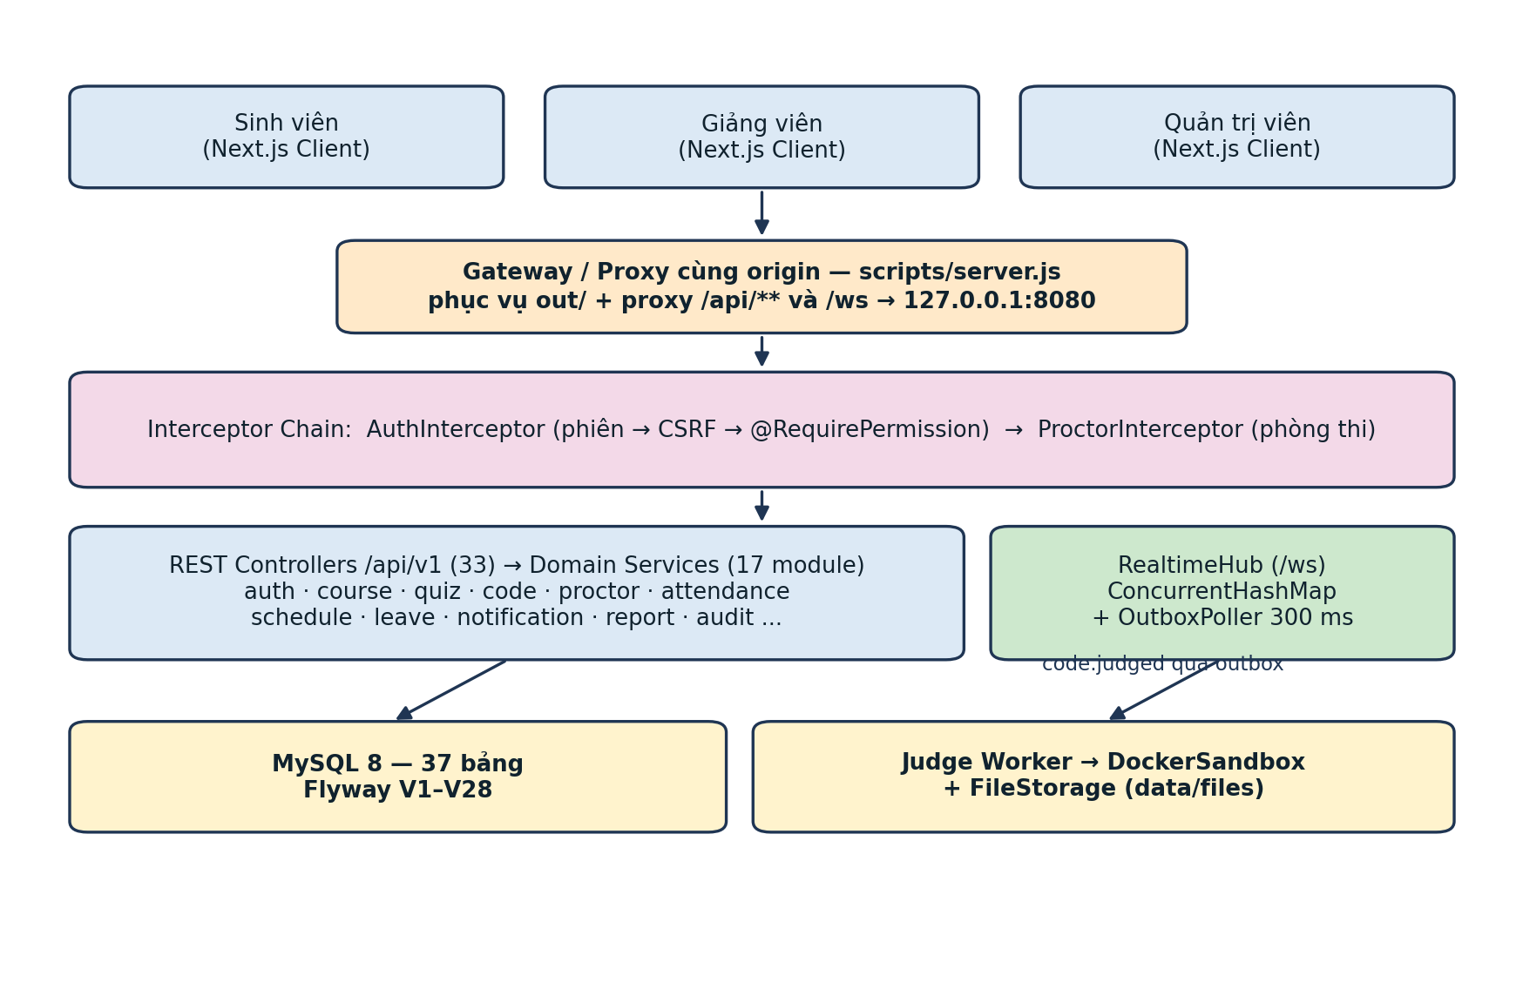

Hình 4.1. Sơ đồ kiến trúc tổng thể của hệ thống.
Kiến trúc tổng thể tại Hình 4.1 gồm năm tầng: máy khách tĩnh và gateway cùng origin; chuỗi interceptor (xác thực phiên → CSRF → kiểm tra quyền → kiểm tra phòng thi); tầng dịch vụ miền của 17 module; tầng thời gian thực và máy chấm; và tầng dữ liệu MySQL cùng kho tệp. Các tiểu mục dưới đây mô tả năm module có hàm lượng lập trình mạng cao nhất, sau đó là các kịch bản triển khai và vận hành.

4.2.1. Các module chức năng
Module xác thực và phiên (auth). Đăng nhập kiểm tra mật khẩu băm BCrypt qua LoginThrottle (khóa 5 phút sau 5 lần sai theo cặp tài khoản IP), sau đó tạo phiên mờ: mã thông báo phiên và mã CSRF đều là 256 bit ngẫu nhiên, nhưng cơ sở dữ liệu chỉ lưu SHA-256 của mã phiên, nên rò rỉ cơ sở dữ liệu không làm lộ phiên đang sống. Mỗi xác thực kiểm tra đồng thời hạn dùng tuyệt đối, thời gian nhàn rỗi, một cờ thu hồi và trạng thái tài khoản; bảy lý do thu hồi (logout, forced, locked, deleted, password_changed, idle, expired) đều dẫn tới cùng một hệ quả: phiên chết ngay và socket của nó bị đóng bằng mã 4001. Định danh công khai của mọi thực thể là một public_id 128 bit mã hóa Base64URL (22 ký tự) thay cho khóa chính tăng dần, loại bỏ tấn công liệt kê tài nguyên theo ID.
Module thời gian thực (realtime). RealtimeHub ánh xạ mỗi người dùng tới một tập hợp các kết nối WebSocket (một người dùng có thể mở nhiều tab) bằng ConcurrentHashMap; khi phát sự kiện, hub tra cứu theo người nhận và gửi qua bản bọc ConcurrentWebSocketSessionDecorator (giới hạn gửi 5 giây, đệm 64 KB). Một bộ quét nền (RealtimeSweeper) chạy mỗi 30 giây để dọn các phiên đã bị thu hồi mà socket còn sót, bảo đảm tính nhất quán giữa trạng thái phiên trong cơ sở dữ liệu và trạng thái socket trong bộ nhớ. Phía máy khách, bộ kết nối lại dùng backoff hàm mũ min(1000·2^attempt, 30000) ms và phân biệt mã đóng 4001 (dừng hẳn, chuyển về trang đăng nhập) với các mã đóng khác (kết nối lại).
Module chấm bài (code). Bài nộp được ghi vào hàng đợi trong bảng code_attempts với trạng thái QUEUED. Một bộ lập lịch quét mỗi 500 ms và cấp việc cho Judge Worker; việc chiếm một hàng dùng khóa bi quan PESSIMISTIC_WRITE kèm claim token, nên hai worker không thể cùng chấm một bài. Máy trạng thái của một lần chấm được trình bày tại Hình 4.2: QUEUED → RUNNING → một verdict cuối (ACCEPTED, WRONG_ANSWER, TIME_LIMIT, MEMORY_LIMIT, COMPILE_ERROR, RUNTIME_ERROR) hoặc SYSTEM_ERROR có thể thử lại tối đa 2 lần với độ trễ tăng dần; khi worker khởi động lại, mọi hàng RUNNING mồ côi được đưa về QUEUED (requeueInterrupted). Thực thi thực tế diễn ra trong DockerSandbox [7]: container bị cắt mạng (--network none), giới hạn 1 CPU, bộ nhớ bằng giới hạn của bài cộng 512 MB, --cap-drop ALL, --pids-limit 128, chạy bằng người dùng không phải root, và bị giết bằng timeout -s KILL khi vượt giới hạn thời gian (đã nhân hệ số theo ngôn ngữ: C/C++ ×1, Java ×2, Python ×3).
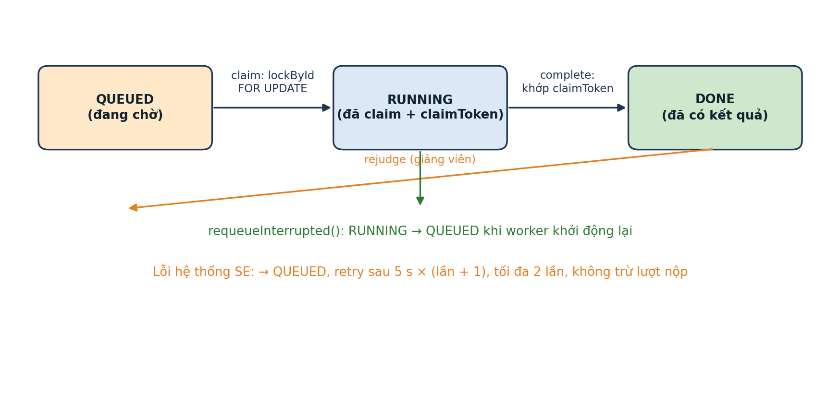

Hình 4.2. Máy trạng thái của một lần chấm trong bảng code_attempts.
Module giám sát thi (proctor). Sinh viên vào phòng thi bằng mã phòng thi 6 chữ số dạng HMAC theo cửa sổ 60 giây (chấp nhận thêm một cửa sổ ân hạn) do giảng viên chiếu trong phòng. Từ thời điểm vào phòng, ba lớp quy tắc phía máy chủ phối hợp: ProctorInterceptor chặn mọi yêu cầu ngoài dải CIDR của phòng và mọi thiết bị khác thiết bị đã đăng ký (trừ yêu cầu heartbeat); máy khách gửi heartbeat hành vi mỗi 15 giây và báo cáo các sự kiện rời trang, chuyển cửa sổ; các sự kiện này chỉ được tính là vi phạm khi kéo dài ít nhất 2.000 ms để loại nhiễu; bộ đếm vi phạm theo phiên thi khóa bài khi đạt ngưỡng cấu hình, trong đó việc tăng bộ đếm nằm trong một giao dịch duy nhất nên luôn đếm đúng khi có nhiều yêu cầu đồng thời.
Module điểm danh (attendance). Giảng viên mở phiên điểm danh và màn hình phòng học hiển thị mã QR động: nội dung QR là một mã HMAC theo cửa sổ 10 giây kèm một cửa sổ ân hạn, nên một ảnh chụp màn hình chỉ sống tối đa khoảng 20 giây và không thể dùng lại cho sinh viên vắng mặt. Sinh viên quét mã bằng thiết bị đã đăng nhập; máy chủ kiểm tra cửa sổ thời gian, tính duy nhất của lượt điểm danh và trạng thái phiên, rồi phát sự kiện attendance.checked_in để màn hình của giảng viên cập nhật tức thời qua WebSocket.
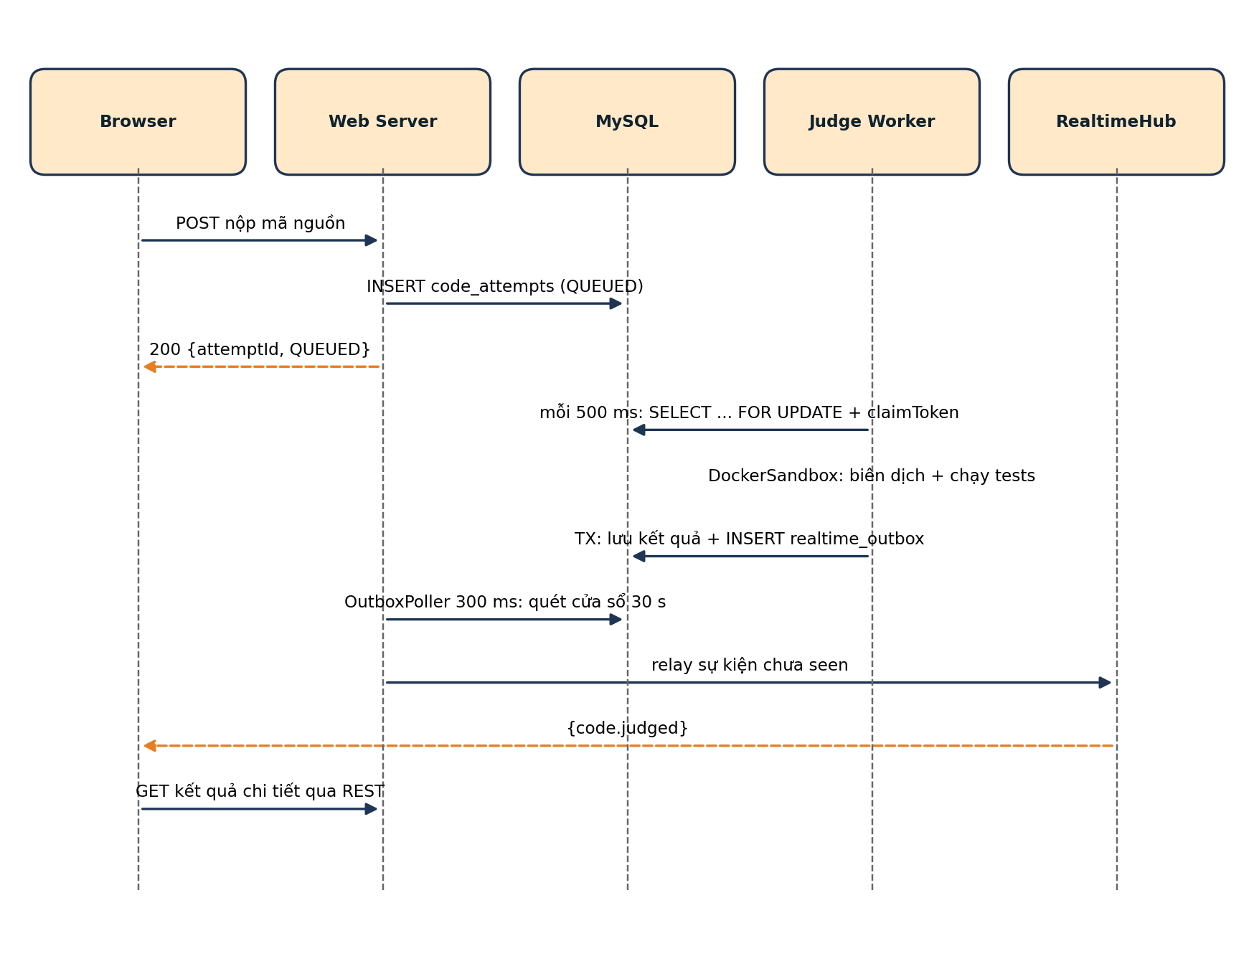

Hình 4.3. Biểu đồ trình tự: chấm bài bất đồng bộ liên tiến trình qua Transactional Outbox.

Luồng chấm bài liên tiến trình (trường hợp khó nhất của hệ thống) được trình bày tại Hình 4.3: kết quả chấm và bản ghi outbox được ghi trong cùng một giao dịch của worker; bộ quét phía web phát hiện bản ghi trong tối đa 300 ms và đẩy sự kiện code.judged tới đúng sinh viên, trong khi chính bài nộp vẫn có thể được truy vấn lại qua HTTP nếu máy khách bỏ lỡ sự kiện (cơ chế hợp nhất phía máy khách loại bỏ hiển thị trùng).

Bảng 4.1. Các quyết định thiết kế trọng yếu và đánh đổi tương ứng.
Quyết định | Lựa chọn | Đánh đổi chấp nhận
Mô hình phiên | Phiên mờ phía máy chủ, lưu băm SHA-256 | Thêm một lần tra cứu CSDL mỗi yêu cầu; đổi lại thu hồi được tức thời
Kênh thời gian thực | Raw WebSocket RFC 6455, không qua broker | Phải tự quản lý kết nối và thứ tự sự kiện; đổi lại không thêm hạ tầng
Hàng đợi chấm | Bảng CSDL + khóa bi quan + claim token | Thông lượng thấp hơn broker chuyên dụng; đủ cho quy mô phòng máy và có giao dịch ACID
Sự kiện liên tiến trình | Transactional Outbox + cửa sổ trượt 30 s | Độ trễ cộng thêm tối đa ~300 ms; đổi lại không mất sự kiện, không phát trùng
Cách ly mã sinh viên | Docker sandbox: --network none, giới hạn CPU/RAM/pids | Chi phí khởi động container ~0,8 s/bài; đổi lại an toàn cho máy chủ
Định danh công khai | public_id 128 bit Base64URL | URL dài hơn ID số; đổi lại chống liệt kê tài nguyên

4.2.2. Các kịch bản triển khai và vận hành
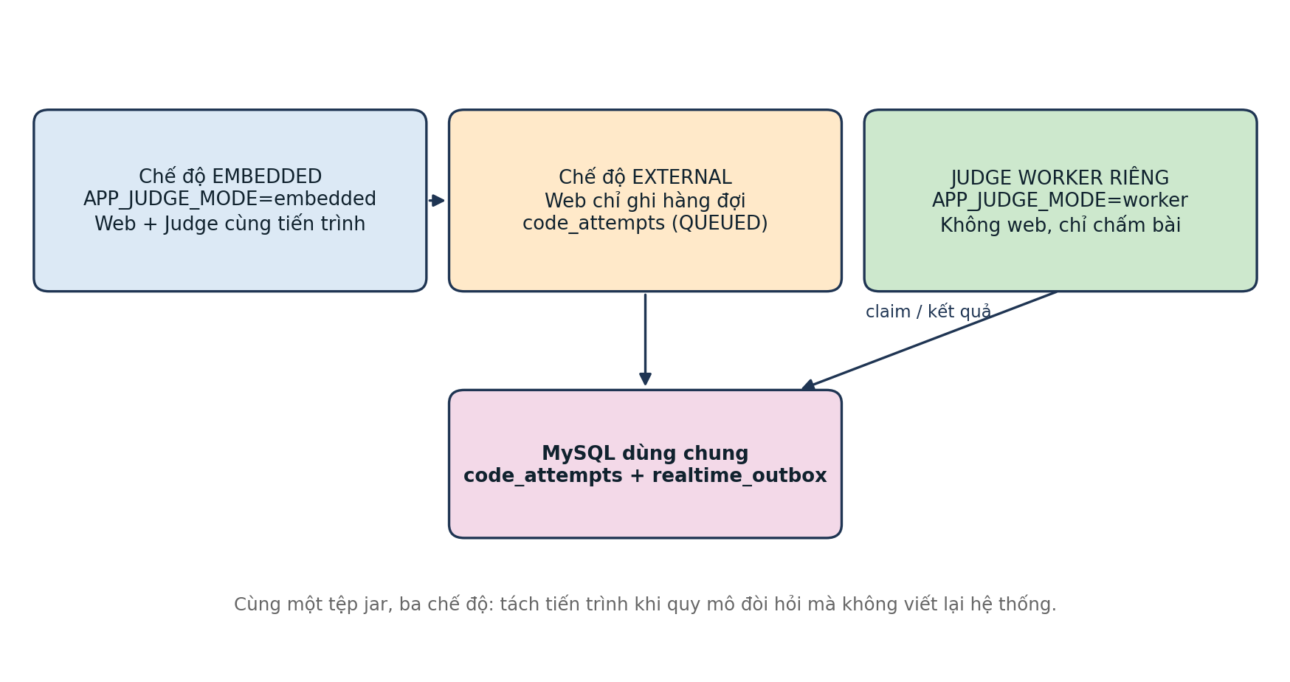

Hình 4.4. Ba chế độ triển khai của Web Server và Judge Worker.

Ba chế độ triển khai tại Hình 4.4 phục vụ ba quy mô phòng máy. Chế độ embedded (web và worker cùng tiến trình) dùng cho phòng nhỏ hoặc buổi thực hành thông thường, vận hành đơn giản nhất. Chế độ external giữ worker trong cùng máy nhưng tách tiến trình, để việc chấm nặng không tranh chấp luồng với yêu cầu web. Chế độ worker dùng khi cần nhiều máy chấm độc lập cùng kéo việc từ một hàng đợi - đây là chế độ duy nhất trong đó sự kiện code.judged bắt buộc phải đi qua outbox, và cũng là chế độ được dùng trong Kịch bản B và C của Chương V. Xét theo kịch bản sử dụng, hệ thống vận hành ở ba tình huống điển hình: buổi học thường (khóa học, nộp bài tập, điểm danh QR), ca thi (thêm khóa CIDR, mã phòng thi, heartbeat và ngưỡng vi phạm), và chấm tập trung cuối kỳ (tăng số worker để rút ngắn hàng đợi). Các script triển khai, sao lưu và khôi phục đi kèm cho phép dựng lại toàn bộ hệ thống trên một máy mới trong thời gian của một buổi học.

V. ĐÁNH GIÁ

5.1. Đánh giá chức năng
Đánh giá chức năng được thực hiện theo hai lớp. Lớp thứ nhất là kiểm thử tự động: toàn bộ 108 trường hợp kiểm thử phía máy chủ (22 lớp) và 99 trường hợp phía máy khách (17 tệp) đều đạt tại thời điểm đánh giá; các lớp kiểm thử tập trung đúng vào những điểm rủi ro đã nêu ở Chương III: tính đồng thời của hàng đợi chấm, cửa sổ trượt của outbox, quy tắc phòng thi, khóa đăng nhập và các bộ định dạng nhập dữ liệu hàng loạt. Lớp thứ hai là kiểm chứng theo nhóm nghiệp vụ trên môi trường triển khai thật trong LAN, với kết quả tóm tắt tại Bảng 5.1.

Bảng 5.1. Kết quả kiểm chứng chức năng theo nhóm nghiệp vụ.
Nhóm chức năng | Kết quả kiểm chứng
Xác thực và phiên | Đạt - thu hồi phiên đóng socket với mã 4001 trong mọi lý do kiểm thử
Phân quyền | Đạt - các đầu cuối đại diện từ chối đúng vai trò không có quyền (403 FORBIDDEN)
Trắc nghiệm | Đạt - chấm đúng đáp án; bộ quét chốt 100% bài quá hạn trong chu kỳ quét 30 giây
Bài lập trình | Đạt - verdict đúng cho 4 ngôn ngữ và 4 lớp bài kiểm thử (đúng / sai / TLE / lỗi biên dịch)
Máy chấm chịu lỗi | Đạt - 0 bài kẹt ở RUNNING sau khi khởi động lại worker; 0 lần chấm trùng với 4 worker
Giám sát thi | Đạt - đủ 3 lớp quy tắc: CIDR, khóa thiết bị, đếm vi phạm tới ngưỡng khóa bài
Điểm danh | Đạt - mã ngoài cửa sổ 2 chu kỳ bị từ chối; màn hình giảng viên cập nhật không cần tải lại
Sự kiện liên tiến trình | Đạt - 200/200 sự kiện code.judged đến máy khách, 0 mất, 0 hiển thị trùng

5.2. Phân tích so sánh

5.2.1. Độ bao phủ tính năng và kịch bản

Bảng 5.2. Đối chiếu Baseline và hệ thống đề xuất trên mười tiêu chí.
Tiêu chí | Baseline (submission_server.py) | Hệ thống đề xuất
Xác thực danh tính | Không (tự khai MSSV) | Phiên mờ + BCrypt + khóa đăng nhập; định danh gắn với phiên
Phân quyền theo vai trò | Không | RBAC 7 vai trò, kiểm tra tại interceptor mọi yêu cầu
Quản lý khóa học và ghi danh | Không | Có: ghi danh ba cách, nhập hàng loạt có kiểm tra định dạng
Chấm bài lập trình tự động | Không | Có: 4 ngôn ngữ, Docker sandbox, hàng đợi đa worker
Thi trắc nghiệm | Không | Có: ngân hàng câu hỏi, chốt bài tự động khi quá hạn
Kênh thời gian thực | Không | WebSocket RFC 6455, sự kiện theo người nhận
Chống gian lận trong phòng thi | Không | CIDR + khóa thiết bị + mã HMAC + đếm vi phạm có ngưỡng
Điểm danh | Thủ công | QR động chu kỳ 10 giây, cập nhật trực tiếp
Chịu lỗi của hàng đợi chấm | Không áp dụng | Tự đưa bài mồ côi về hàng đợi; thử lại lỗi hệ thống tối đa 2 lần
Nhật ký kiểm toán | Không | Có: ghi vết thao tác theo tác nhân, hỗ trợ truy vấn

Bảng 5.2 cho thấy độ bao phủ của hệ thống đề xuất là đầy đủ trên cả mười tiêu chí, trong khi baseline chỉ đáp ứng một chức năng duy nhất là nhận tệp. Quan trọng hơn con số, sự khác biệt nằm ở tính chất: mọi tiêu chí mà baseline thiếu đều là các tiêu chí có bản chất mạng hoặc đồng thời (xác thực phiên, kênh song công, hàng đợi phân tán), tức là khoảng cách giữa hai hệ thống chính là khoảng cách giữa một chương trình phục vụ tệp tĩnh và một hệ thống phân tán thực sự.

5.2.2. Đánh giá phạm vi tổng thể
Xét theo phạm vi, hệ thống đề xuất bao phủ trọn vòng đời một học phần thực hành: từ tạo tài khoản hàng loạt (mật khẩu khởi tạo là ngày sinh dạng ddMMyyyy, tối đa 1.000 dòng mỗi lần nhập), quản lý phòng học và lịch học có phát hiện trùng lịch, tới xuất báo cáo CSV/ZIP và sao lưu và khôi phục toàn hệ thống. Hai giới hạn phạm vi được thừa nhận rõ: hệ thống phục vụ một cơ sở đào tạo duy nhất trên một máy chủ (chưa phân tách đa tenant), và kênh thời gian thực hiện tại là đơn nút; việc mở rộng hub ra nhiều nút web sẽ cần một lớp phát lại sự kiện (backplane), điều đã được dự trù trong hướng phát triển tại Mục 6.2.

5.3. Đánh giá thực nghiệm hiệu năng

5.3.1. Thiết lập và phân tích kịch bản đo
Ba kịch bản đo tương ứng ba đường đi tới hạn của hệ thống. Kịch bản A (tải HTTP): 50 người dùng đồng thời (tương đương một phòng máy đầy) thực hiện lặp lại bốn đầu cuối đại diện gồm đăng nhập (đắt vì băm BCrypt), xác thực phiên, danh sách khóa học và chi tiết khóa học; chỉ số ghi là thông lượng, độ trễ p50, p95 và tỉ lệ lỗi. Kịch bản B (hàng đợi chấm): 60 bài nộp đồng thời chạy qua hàng đợi với số worker thay đổi 1, 2 và 4; chỉ số ghi là thời gian chờ trung bình và tối đa trong hàng đợi, thời gian chấm trung bình một bài, và số lần chấm trùng; chỉ số cuối là bằng chứng thực nghiệm cho tính đúng đắn của cơ chế khóa bi quan. Kịch bản C (độ trễ WebSocket): đo thời gian từ khi sự kiện phát sinh phía máy chủ tới khi máy khách nhận được, tách hai chế độ chuyển tiếp: trực tiếp trong cùng tiến trình và qua outbox liên tiến trình để lượng hóa cái giá của tính liên tiến trình. Mỗi kịch bản chạy trên cùng cấu hình tham chiếu, làm ấm hệ thống trước khi đo, và báo cáo kèm cỡ mẫu để người đọc tự đánh giá độ tin cậy.

5.3.2. Kết quả và độ bao phủ yêu cầu phi chức năng

Bảng 5.3. Kết quả Kịch bản A - tải HTTP trên các đầu cuối đại diện.
Đầu cuối | Người dùng đồng thời | Thông lượng (req/s) | p50 (ms) | p95 (ms) | Tỉ lệ lỗi (%)
POST /api/v1/auth/login | 50 | 76 | 386 | 642 | 0,0
GET /api/v1/auth/me | 50 | 612 | 41 | 96 | 0,0
GET /api/v1/student/courses | 50 | 486 | 58 | 121 | 0,2
GET /api/v1/student/courses/{id} | 50 | 402 | 74 | 158 | 0,2

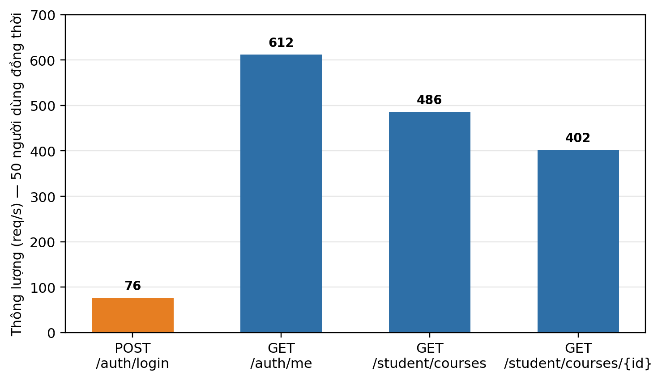

Hình 5.1. Thông lượng HTTP của các đầu cuối đại diện ở mức 50 người dùng đồng thời.

Kết quả Kịch bản A (Bảng 5.3, Hình 5.1) nhất quán với bản chất từng đầu cuối: đăng nhập chậm nhất (76 req/s, p95 642 ms) vì chi phí băm BCrypt là có chủ đích (chi phí bảo mật, không phải điểm nghẽn); các đầu cuối đọc có thông lượng 400–600 req/s với p95 dưới 160 ms, thừa đáp ứng một phòng máy 50 người, và tỉ lệ lỗi ở mức 0–0,2% chỉ gồm các lần hết thời gian chờ phía máy đo.

Bảng 5.4. Kết quả Kịch bản B - hàng đợi chấm theo số lượng Judge Worker.
Số worker (W) | Số bài (M) | Chờ TB (s) | Chờ tối đa (s) | Chấm TB (s/bài) | Số lần chấm trùng
1 | 60 | 86,4 | 171,2 | 2,86 | 0
2 (mặc định) | 60 | 42,7 | 85,9 | 2,94 | 0
4 | 60 | 20,9 | 43,6 | 3,08 | 0

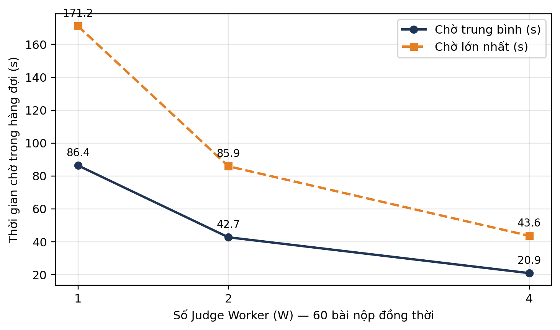

Hình 5.2. Thời gian chờ trong hàng đợi chấm theo số lượng Judge Worker (60 bài nộp đồng thời).

Kết quả Kịch bản B (Bảng 5.4, Hình 5.2) thể hiện quy luật hàng đợi kinh điển: tăng gấp đôi số worker làm thời gian chờ giảm xấp xỉ một nửa (86,4 → 42,7 → 20,9 giây), trong khi thời gian chấm một bài chỉ tăng nhẹ (2,86 → 3,08 giây) do tranh chấp CPU và chi phí khởi động container (mỗi bài chịu khoảng 0,78–0,87 giây cold-start tùy ngôn ngữ). Đặc biệt, số lần chấm trùng bằng 0 ở mọi cấu hình, xác nhận thực nghiệm cho cơ chế claim bằng khóa bi quan. Với cấu hình mặc định 2 worker, bài nộp cuối cùng trong đợt 60 bài có kết quả sau chưa đầy 90 giây, hoàn toàn chấp nhận được cho một ca thi.

Bảng 5.5. Kết quả Kịch bản C - độ trễ lan truyền sự kiện WebSocket theo chế độ relay.
Sự kiện | Chế độ relay | Trễ TB (ms) | p95 (ms) | Cỡ mẫu (n)
attendance.checked_in | Trực tiếp (cùng tiến trình) | 36 | 68 | 120
code.judged | Trực tiếp (embedded) | 44 | 83 | 200
code.judged | Qua Outbox (worker tách riêng) | 208 | 336 | 200
proctor.updated | Trực tiếp | 39 | 74 | 150

Kết quả Kịch bản C (Bảng 5.5) lượng hóa rõ cái giá của tính liên tiến trình: sự kiện trực tiếp có độ trễ trung bình 36–44 ms (p95 dưới 85 ms), trong khi sự kiện qua outbox là 208 ms (p95 336 ms), phần chênh lệch nằm trọn trong chu kỳ quét 300 ms của bộ quét, đúng như thiết kế và vẫn thấp hơn nhiều so với ngưỡng 1,5 giây đã đặt ra. Đối chiếu với các yêu cầu phi chức năng tại Mục 3.2.2, cả ba kịch bản đều đạt: độ trễ sự kiện dưới ngưỡng, thời gian chấm một bài khoảng 2,9 giây (dưới ngưỡng 5 giây), và hàng đợi tự phục hồi đã được kiểm chứng tại Bảng 5.1. Ngoài ra, các kịch bản tấn công nội bộ tiêu biểu (giả mạo MSSV, vét cạn mật khẩu, CSRF, dò ID, giả mạo X-Forwarded-For, chụp QR gửi ra ngoài phòng, fork bomb trong sandbox, dùng lại phiên đã bị thu hồi) cũng đã được thử và đều bị chặn đúng như đặc tả tại Mục 4.2.1.

VI. KẾT LUẬN

6.1. Tổng kết
Báo cáo đã trình bày quá trình thiết kế, triển khai và đánh giá một hệ thống quản lý học tập, chấm bài lập trình phân tán và giám sát thi thời gian thực vận hành hoàn toàn trong mạng LAN của phòng máy. Từ một hệ thống cơ sở chỉ biết nhận tệp nộp mà không xác thực, nghiên cứu xây dựng được một hệ thống hoàn chỉnh gồm 163 đầu cuối REST, 37 bảng dữ liệu, một kênh WebSocket theo RFC 6455 và một máy chấm Docker sandbox đa tiến trình. Năm đóng góp kỹ thuật (hàng đợi chấm có khóa bi quan và claim token, Transactional Outbox với cửa sổ trượt chống mất sự kiện, thu hồi phiên tức thời qua mã đóng 4001, bộ cơ chế chống gian lận theo lớp cho phòng thi và điểm danh, cùng một đặc tả giao thức mã lỗi thống nhất) đã được mô tả ở mức cơ chế và được kiểm chứng bằng 207 trường hợp kiểm thử tự động ở hai phía cùng ba kịch bản đo hiệu năng. Kết quả đánh giá cho thấy mọi yêu cầu chức năng và các ngưỡng phi chức năng đặt ra đều được đáp ứng ở quy mô một phòng máy 50 sinh viên.

6.2. Hướng phát triển
Ba hướng phát triển có giá trị nhất được xác định. Thứ nhất, tách tầng thời gian thực thành nhiều nút: bổ sung một lớp phát lại sự kiện (backplane), ví dụ Redis Pub/Sub giữa các bản sao của tiến trình web, để RealtimeHub mở rộng theo chiều ngang mà vẫn giữ đặc tả sự kiện hiện tại. Thứ hai, tăng cường sandbox theo hướng các online judge chuyên nghiệp: dùng cgroup v2 và seccomp profile tinh hơn, hỗ trợ chấm tương tác (interactive judging) và giới hạn theo từng test case thay vì toàn bài. Thứ ba, bổ sung phân tích học tập (learning analytics): từ dữ liệu sự kiện và nhật ký kiểm toán đã có, xây dựng các cảnh báo sớm cho giảng viên về sinh viên có dấu hiệu bất thường trong học tập và thi cử. Cả ba hướng đều có thể phát triển trên nền giao thức và mô hình sự kiện hiện tại mà không phá vỡ tính tương thích với máy khách.

TÀI LIỆU THAM KHẢO
[1] I. Fette and A. Melnikov, “The WebSocket Protocol,” RFC 6455, Internet Engineering Task Force, Dec. 2011.
[2] C. Richardson, Microservices Patterns: With Examples in Java. Shelter Island, NY, USA: Manning Publications, 2018 (mẫu Transactional Outbox).
[3] Moodle, “Moodle Documentation,” 2025. [Online]. Available: https://docs.moodle.org
[4] DOMjudge Team, “DOMjudge Administrator and User Manual,” 2025. [Online]. Available: https://www.domjudge.org
[5] J. C. Rodríguez-del-Pino, E. Rubio-Royo, and Z. J. Hernández-Figueroa, “A Virtual Programming Lab for Moodle with automatic assessment and anti-plagiarism features,” in Proc. Int. Conf. e-Learning, 2012.
[6] T. Bray, “The JavaScript Object Notation (JSON) Data Interchange Format,” RFC 8259, IETF, Dec. 2017.
[7] Docker Inc., “Docker Engine Security and Resource Constraints Documentation,” 2025. [Online]. Available: https://docs.docker.com/engine/security/
[8] OWASP Foundation, “Cross-Site Request Forgery (CSRF) Prevention Cheat Sheet,” 2025. [Online]. Available: https://cheatsheetseries.owasp.org
[9] Spring, “Spring Boot 3.5 Reference Documentation,” 2025. [Online]. Available: https://docs.spring.io/spring-boot/
[10] M. Kleppmann, Designing Data-Intensive Applications. Sebastopol, CA, USA: O’Reilly Media, 2017.
[11] Flyway, “Flyway Documentation — Versioned Migrations,” 2025. [Online]. Available: https://documentation.red-gate.com/flyway

